Задание на практические работы № 1
Группы № 331.

Выполнить национальные причёски с элементами декоративного плетения.

Национальная принадлежность – свободная.
Причёска должна иметь три показателя:
- плетение;
-гладкая текстура;
-жгуты.

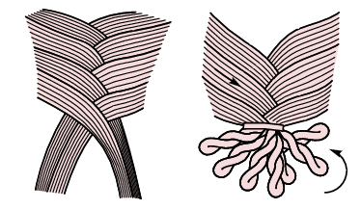
Колосок + жгуты

Этот элемент будет выглядеть более чётким и красивым, если его выполнять на отдельных прядях.
« Коса» - плетение из трёх прядей и более.
Вариант 1- выполняется из трёх прядей. Начинается плетение со средней пряди 1, направляя ее под прядь 2, затем прядь 3 следует направить на прядь 2.
Далее повторить движения. Для оформления декоративного плетения применяется растяжка пряди и выполнение из плетения какой-то элемент.
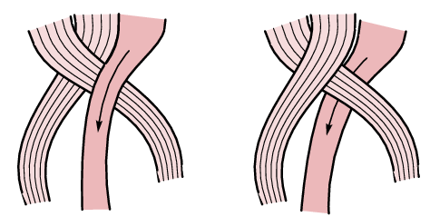
Плетение на себя и под себя
Работу сфотографировать фас, анфас, профиль и затылок.
Написать отчёт о выполнении задания. В нём нужно описать:
-технологию выполнения задания;
-инструменты;
-приминения стайлиновых средств;
-принадлежность причёски к национальности;
- технологическая карта по выполнени;
-фотографии.

Задание на практические работы № 2
Группа № 331.

Выполнить причёску с элементами трехпрядного плетения.

Причёска должна быть выполнена на нижне – затылочной зоне и иметь объём на фронтально-теменной зоне. Форма причёски на выбор.
Причёска должна иметь три показателя:
- плетение;
-гладкая текстура;
-валик.
В задании №1 есть пояснение о трёхпрядном плетении.
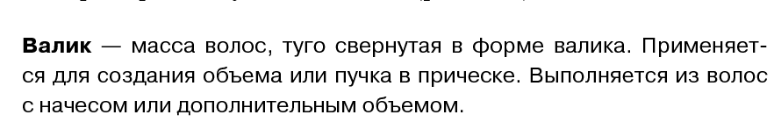
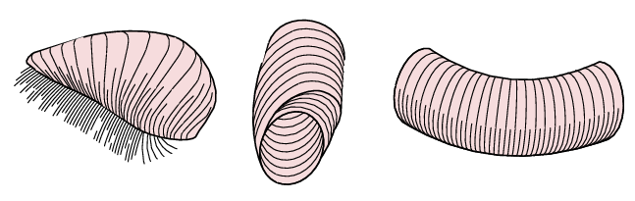

Форма валика в виде полукруга или конуса

Работу сфотографировать фас, анфас, профиль и затылок.
Написать отчёт о выполнении задания. В нём нужно описать:
-технологию выполнения задания;
-инструменты;
-приминения стайлиновых средств;
-принадлежность причёски к назначению;
- технологическая карта по выполнени;
-фотографии.

